Procesplan – Målgruppefokuseret analyse
af tilbudsviftens dækningsgrad

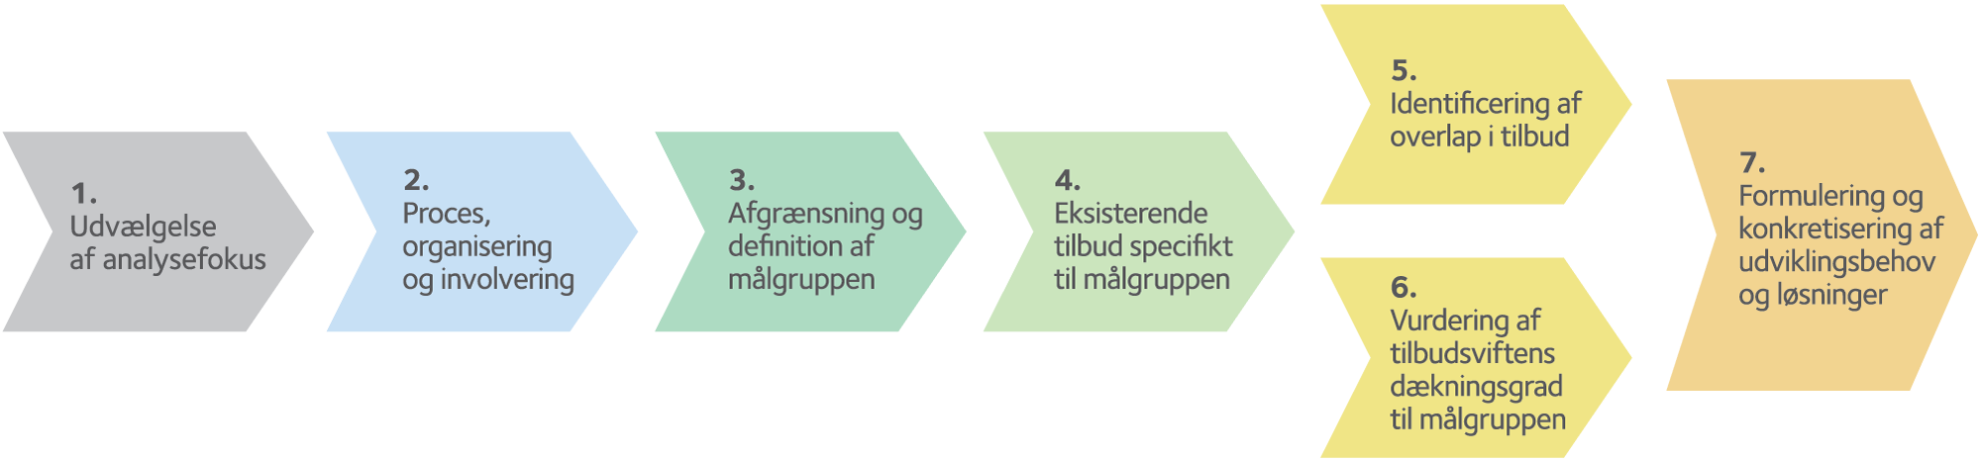

1. Udvælgelse af analysefokus
Beskriv, hvilken eller hvilke målgruppe(r) analysen har fokus på, samt begrundelsen for valget.
2. Proces, organisering og involvering
Beskriv, hvilke fagområder analysen omfatter, samt processen for arbejdet, herunder hvem der skal involveres, og hvordan arbejdet organiseres.
3. Afgrænsning og definition af målgruppen
Beskriv, hvad der karakteriserer de(n) udvalgte målgruppe(r).
Er der udvalgt flere målgrupper? Beskriv disse hver for sig. Benyt evt. punkter på side 30 til beskrivelse af målgruppen.
4. Eksisterende tilbud specifikt til målgruppen
Beskriv, hvordan overblikket over eksisterende tilbud til målgruppen skabes, og hvordan overblikket skal konkretiseres.
Skab et overblik over tilbud til målgruppen (afgrænsningen skal matche valg af analysefokus).
Overblikket kan eksempelvis systematiseres ved hjælp af indsatstrappen eller anden oversigtform.
5. Identificering af overlap i tilbudsviften
Beskriv, hvordan der skal arbejdes med identificerede overlap, og hvem der skal involveres.
Benyt evt. punkterne på side 32 til beskrivelse af tilbud fra håndbogen og hjælpespørgsmålene i boks 8 til sammenligning af tilbud.
6. Vurdering af tilbudsviftens dækningsgrad i forhold til målgruppen
Beskriv, hvordan vurderingen af tilbudsviftens dækningsgrad til målgruppen skal foretages. Hvad peger analysen på?
Benyt evt. hjælpespørgsmålene i boksene 9 og 10 til kategorisering af tilbud og vurdering af dækningsgrad.
7. Formulering og konkretisering af udviklingsbehov og løsninger
Beskriv, hvilke behov der skal arbejdes videre med på baggrund af analysen, og hvordan der arbejdes videre med konkretisering af løsningsforslag. Benyt evt. hjælpespørgsmål i boks 11 i håndbogen.
Eventuelt

